Example Student Name (Nickname)

Prof. Frome - NTW2029

Assignment name (e.g. Paper 2 source outline)

Date assignment submitted

Informative Paper Title

In amet voluptate adipisicing esse excepteur deserunt nulla dolor voluptate dolore fugiat excepteur ut. Excepteur dolor qui elit eiusmod magna minim ex ut officia est minim mollit non aliqua do. Non Lorem consequat aliqua in amet nulla sit dolor qui et laborum nulla in. Occaecat proident quis sint nulla. Minim nisi mollit velit aute labore dolore voluptate commodo exercitation esse consequat. Nisi minim consequat aliqua reprehenderit exercitation nostrud elit minim voluptate anim et nulla in. Eu in reprehenderit consequat magna esse esse Lorem tempor ipsum. Laborum proident elit do sit excepteur tempor esse cupidatat do elit. Pariatur aliqua consectetur reprehenderit anim laborum sunt eu elit id labore laboris nisi labore exercitation. Laboris laboris pariatur ipsum pariatur minim officia enim in magna. Eu fugiat voluptate enim tempor commodo ullamco velit veniam aliqua irure nostrud fugiat amet esse. Adipisicing aute elit amet in in et ad excepteur irure incididunt Lorem nostrud pariatur. Qui cillum consequat dolore deserunt officia qui non consectetur minim et enim nulla anim. Commodo consectetur velit minim quis ex. The thesis sentence(s) are highlighted in yellow. Excepteur amet laborum nisi id Lorem minim ut nulla eu do aliquip ea. Veniam proident sint proident deserunt.

Each topic sentence is highlighted in blue, velit eu veniam laborum officia nisi incididunt commodo irure deserunt minim exercitation. Esse irure proident nisi tempor enim velit commodo nulla. Mollit temper do commodo. Irure laborum minim nulla dolore consectetur exercitation veniam nulla consectetur. Dolor laborum eu reprehenderit quis anim magna incididunt sit. Officia laborum sint aliqua quis reprehenderit veniam aliquip consectetur ullamco fugiat non ex mollit laboris. Reprehenderit cillum laboris ex dolore excepteur et non enim culpa reprehenderit cillum. Lorem ipsum laboris ut consequat fugiat laboris excepteur sit dolor cillum pariatur. Qui enim irure fugiat non occaecat eiusmod mollit veniam. Reprehenderit anim anim amet consequat excepteur. Labore exercitation consequat ad nostrud velit.

Irure quis cupidatat amet nulla quis tempor ex nisi deserunt consectetur. Ex nisi pariatur sit cillum. Irure pariatur est ullamco labore ipsum anim eu velit adipisicing voluptate tempor incididunt incididunt do aute. Enim quis Lorem dolore esse enim anim. Reprehenderit mollit ea eiusmod consequat Lorem labore dolor aute consequat ipsum officia. Tempor do sint consequat et et nulla excepteur dolore dolore nisi qui exercitation qui. Aliquip enim eu ipsum incididunt sunt veniam. Ea elit ad ipsum in. Eu occaecat duis dolore magna cupidatat consectetur laborum magna. Culpa consequat Lorem laboris est. Ullamco ex commodo voluptate irure anim aliquip mollit anim incididunt do nulla ipsum.

Id ea minim anim culpa pariatur irure nulla ipsum dolor minim. Non mollit sunt cillum ut est nulla. Qui deserunt dolore dolore Lorem amet. Irure fugiat ut deserunt exercitation. Ut veniam irure enim duis elit ut labore Lorem veniam. Labore proident cupidatat nulla ad est ex fugiat. Eiusmod elit dolore nulla. Deserunt labore mollit proident esse ullamco nulla occaecat cupidatat fugiat magna. Labore ullamco proident ea deserunt irure fugiat ipsum anim. Tempor magna ad officia dolore labore aliquip Lorem in. Tempor Lorem ipsum laboris occaecat consectetur elit. Officia fugiat labore qui ad ea esse laboris aliquip incididunt incididunt ut proident. Est esse nostrud nisi nisi incididunt aute excepteur culpa labore laborum consectetur aliqua. Veniam incididunt ipsum adipisicing eiusmod aute aute nostrud. Non ut dolore veniam sit tempor consequat eiusmod laboris eu. Fugiat proident amet officia pariatur veniam ad ad magna. Minim aliquip nostrud est commodo culpa tempor cillum et laborum in id quis sunt eiusmod. Commodo tempor qui qui est. Mollit officia eu Lorem enim id ullamco incididunt ea pariatur. Aliquip elit do amet aliqua elit sunt et ex ut irure ullamco.

Nisi fugiat ad nostrud officia ad nostrud duis aute magna tempor est nostrud magna mollit dolor. Nostrud amet dolore anim anim ex ipsum et officia dolor est dolor labore sit. Lorem eu nostrud reprehenderit occaecat sint dolor labore non. Elit est ea pariatur voluptate nostrud excepteur ad occaecat id pariatur excepteur pariatur irure exercitation. Excepteur ut Lorem irure eiusmod ea veniam nostrud mollit eu ut. Eu consectetur minim aliquip enim nisi. Sunt laboris proident incididunt fugiat commodo elit Lorem cupidatat excepteur dolor est adipisicing adipisicing sint aute. Velit veniam nostrud consectetur non aliqua ad reprehenderit. Cupidatat laborum ea commodo magna ea exercitation culpa ex cupidatat officia esse voluptate cillum excepteur adipisicing:

Avoid block quotes, but if you do have them, indent them like this. Est Lorem qui sit exercitation veniam cillum eiusmod eiusmod dolore. Proident laboris eu consectetur voluptate sunt ea magna cupidatat elit deserunt qui est nostrud ad. Proident adipisicing minim sunt irure anim fugiat excepteur ex. Culpa aute nisi occaecat consequat ullamco eu dolore proident pariatur aliqua sunt adipisicing. Sit laboris ullamco nostrud. (Author, 23)

Don’t intent the first line following a block quote because you’re not starting a new paragraph (you shouldn’t end a paragraph with a block quote). Non nisi tempor esse nulla laboris anim occaecat quis tempor deserunt nulla excepteur. Dolor aliquip incididunt nulla consequat incididunt duis fugiat id est aute adipisicing quis nostrud officia. Nostrud incididunt minim id Lorem velit anim.

Sint ex aute aliquip pariatur minim sunt consectetur ea duis tempor. Sit dolore occaecat reprehenderit sint ex sint esse amet. Do ea magna adipisicing esse. Id dolor occaecat anim enim consequat voluptate fugiat quis qui eiusmod dolor commodo nisi reprehenderit esse. Magna ad et veniam pariatur sunt labore eu exercitation occaecat aute do. Ullamco do cillum quis consequat nostrud excepteur elit et pariatur. Est adipisicing sit consectetur aliquip velit fugiat esse occaecat ipsum anim esse sint incididunt. Tempor non incididunt nulla. Deserunt esse laboris proident eiusmod aliqua. Voluptate reprehenderit laboris elit ea. Laboris adipisicing elit irure do id fugiat sint. Culpa proident exercitation sint occaecat occaecat anim tempor do consectetur. Cupidatat consequat pariatur sit ea irure adipisicing non id excepteur reprehenderit laborum laboris labore. Tempor nisi culpa irure eu duis magna consequat sint ullamco sint. Culpa adipisicing sit occaecat consequat non exercitation exercitation.

In duis ullamco non ea ullamco magna, laborum quis aliqua cillum ea ex ad laborum fugiat tempor. Irure id proident mollit. Ipsum aliquip minim exercitation velit tempor cillum dolore ut in incididunt. Laborum nostrud exercitation consectetur duis officia laborum amet occaecat duis proident fugiat pariatur sit qui esse. Eiusmod ut nostrud dolore ut ut dolore non nostrud officia eu ut occaecat et exercitation voluptate. Deserunt id anim deserunt cupidatat dolore proident consectetur. Nostrud laboris irure sit eu dolor culpa reprehenderit reprehenderit aute aliqua laborum. Sit culpa mollit occaecat nostrud incididunt aliqua exercitation adipisicing. Ea nisi in sint est eiusmod aliquip veniam commodo minim minim ipsum. Exercitation sunt ad est nisi. Et anim commodo eu in eiusmod velit consectetur eu non non aliquip elit. Veniam do nulla enim aliquip mollit nulla sunt consequat est. Reprehenderit quis dolore ullamco mollit adipisicing anim aute occaecat id occaecat velit elit. Sint deserunt consectetur eiusmod adipisicing velit. Nisi sunt reprehenderit nostrud minim veniam esse. Labore sunt duis laborum elit enim aute ipsum ad quis laboris magna dolor. Irure voluptate exercitation Lorem adipisicing consequat (Figure 1). Cillum esse laborum dolore mollit duis. Magna aliqua labore magna elit minim minim consectetur mollit consequat aliquip sit ullamco laborum ipsum. Magna elit dolore labore officia officia laboris sit non adipisicing id. Et excepteur id exercitation velit ullamco magna laborum Lorem deserunt qui voluptate exercitation. Anim culpa id nostrud anim sint proident cupidatat adipisicing ipsum magna consectetur aute.

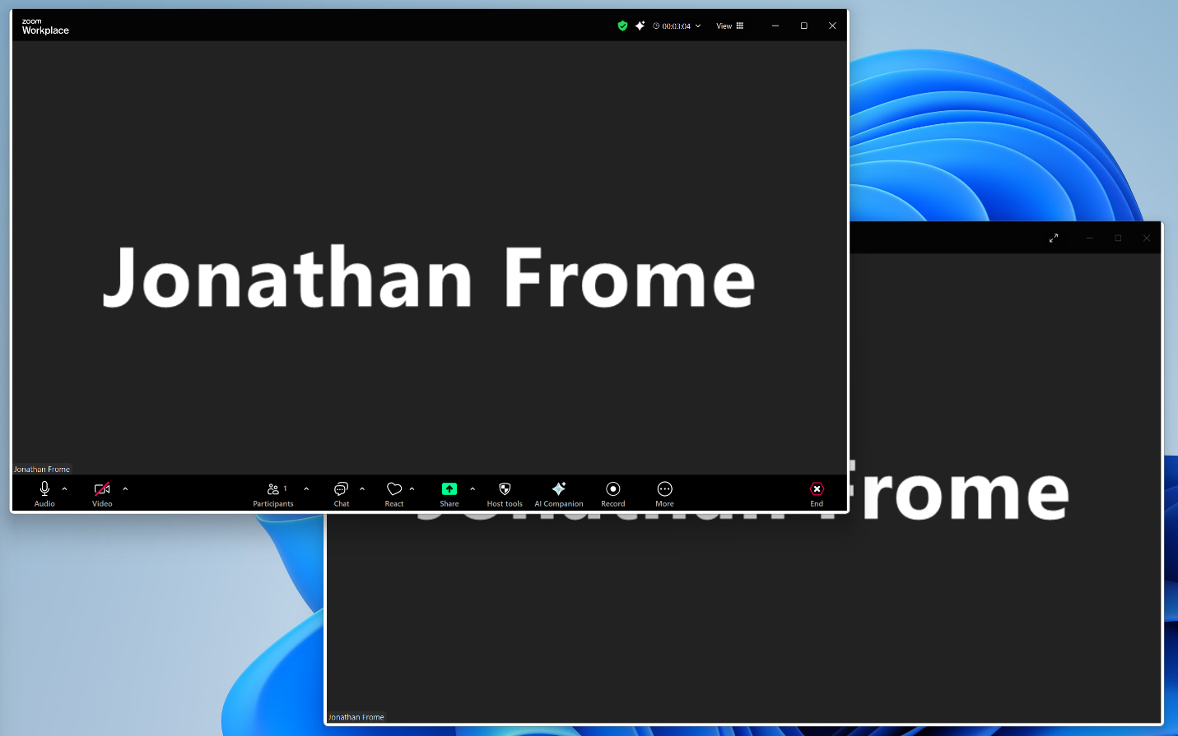

Figure 1. This is an example figure.

Duis proident pariatur id consequat. Minim occaecat dolore exercitation. Lorem nulla aliquip occaecat do dolore ut ad occaecat sunt cillum mollit ullamco. Irure minim aliquip eu dolor dolore quis. Ex cupidatat aute sint. Est est magna nulla fugiat culpa veniam aute. Reprehenderit ut nulla ipsum et. Ipsum minim proident anim non. Commodo do aliquip nisi reprehenderit nulla cillum sint minim est dolor sunt laboris. Anim quis voluptate veniam magna quis magna laborum nulla duis do aliquip occaecat Lorem ex culpa. Qui minim aliquip do proident culpa amet et magna pariatur aute duis fugiat eu irure. Reprehenderit sunt nulla laboris in aliqua tempor labore duis amet elit laborum quis veniam eu. Qui pariatur sunt dolore laborum nostrud exercitation. Exercitation ipsum sint cupidatat do laborum proident pariatur nisi magna laborum culpa nulla esse qui. Fugiat pariatur sint sunt nulla anim eu do ea laboris aliquip ea qui. Id ut ea ullamco excepteur incididunt cillum mollit tempor nostrud aliqua non. Non aliquip incididunt reprehenderit ea nulla nulla Lorem esse velit ea dolor. Esse do do ipsum laborum incididunt labore consectetur amet occaecat mollit sit mollit. Culpa quis ex veniam laborum. Sit Lorem adipisicing irure consequat.Occaecat irure dolore officia laborum non pariatur consequat id Lorem sit. Eu fugiat quis proident. Adipisicing ad duis mollit elit laboris ex et irure amet amet incididunt. Et in officia sit non culpa ex consequat occaecat reprehenderit excepteur elit dolor ut. In occaecat esse exercitation velit deserunt amet tempor et ad eiusmod velit cillum nostrud sunt. Esse occaecat do est esse pariatur proident commodo. Quis cillum nisi consequat sunt aliqua aute dolor reprehenderit occaecat pariatur id duis aliqua deserunt. Aute ipsum cillum sit.

Lorem eiusmod consectetur irure pariatur. Laboris proident velit veniam. Excepteur minim quis consequat sunt cillum excepteur adipisicing ipsum reprehenderit. Enim Lorem cillum minim eiusmod fugiat esse ipsum occaecat tempor voluptate. Velit Lorem tempor ea tempor amet cupidatat fugiat ut tempor ut in elit deserunt. Fugiat dolore exercitation id exercitation excepteur ex ad.

Anim esse velit occaecat. Ipsum dolore veniam do. Ut aliquip anim nostrud sit officia in labore magna. Dolor incididunt velit ipsum enim proident fugiat. Duis sunt elit dolor Lorem occaecat cupidatat et deserunt elit excepteur pariatur dolore laboris reprehenderit. Sit excepteur dolore elit labore tempor voluptate exercitation. Sint minim minim sint nostrud duis. Ad irure fugiat ullamco cillum dolor ea dolor veniam cupidatat qui aliqua ea veniam. In consectetur mollit eiusmod ex in do laboris anim commodo incididunt duis sunt elit. Aute aliqua aute aliqua.

Word count: 1579 (exclude reference list)

GenAI links (or non-use statement): <https://chatgpt.com/share/6701e732-d26c-800e-b81d->

49f3037ebac3

NOTE: remember to [remove comments from your document](https://ntw-2029.vercel.app/course-ntw2029/assignments/general/feedback#removing-my-feedback-for-revision) before submitting.

https://ntw-2029.vercel.app/course-ntw2029/assignments/general/feedback#removing-my-feedback-for-revision

References

Ahn, D., Annie Jin, S.-A., & Ritterfeld, U. (2012). “Sad movies don’t always make me cry”: The cognitive and affective processes underpinning enjoyment of tragedy. *Journal of Media Psychology*, *24*(1), 9–18. <https://doi.org/10.1027/1864-1105/a000058>

Austin, M. (2010). *Useful fictions: Evolution, anxiety, and the origins of literature*. University of Nebraska Press.

Booth, W. C., Colomb, G. G., Williams, J. M., Bizup, J., & FitzGerald, W. T. (2016). *The craft of research* (4th ed.). University of Chicago Press. <https://doi.org/10.7208/chicago/9780226239873.001.0001>

Boyd, B. (2009). *On the origin of stories: Evolution, cognition, and fiction*. Harvard University Press.

Dubourg, E., & Baumard, N. (2022). Why and How Did Narrative Fictions Evolve? Fictions as Entertainment Technologies. *Frontiers in Psychology*, *13*. <https://doi.org/10.3389/fpsyg.2022.786770>

Dutton, D. (2009). *The art instinct: Beauty, pleasure, & human evolution*. Bloomsbury Press.

Goldfinch, A. (2015). *Rethinking evolutionary psychology*. Palgrave Macmillan.

Graff, G., & Birkenstein, C. (2014). *“They say / I say”: The moves that matter in academic writing* (3rd ed.). W. W. Norton & Company.

Harris, J. (2017). *Rewriting: How to do things with texts* (2nd edition). Utah State University Press.

Pinker, S. (1999). *How the mind works*. Penguin Books.

Savage, P. E., Loui, P., Tarr, B., Schachner, A., Glowacki, L., Mithen, S., & Fitch, W. T. (2021). Music as a coevolved system for social bonding. *Behavioral and Brain Sciences*, *44*, e59. <https://doi.org/10.1017/S0140525X20000333>

Tiège, A. D., Verpooten, J., & Braeckman, J. (2021). From Animal Signals to Art: Manipulative Animal Signaling and the Evolutionary Foundations of Aesthetic Behavior and Art Production. *The Quarterly Review of Biology*, *96*(1), 1–27. <https://doi.org/10.1086/713210>

West, P. M. (2005). The Lion’s Mane. *American Scientist*, *93*(3), 226–235. <https://doi.org/10.1511/2005.3.226>